第一步：

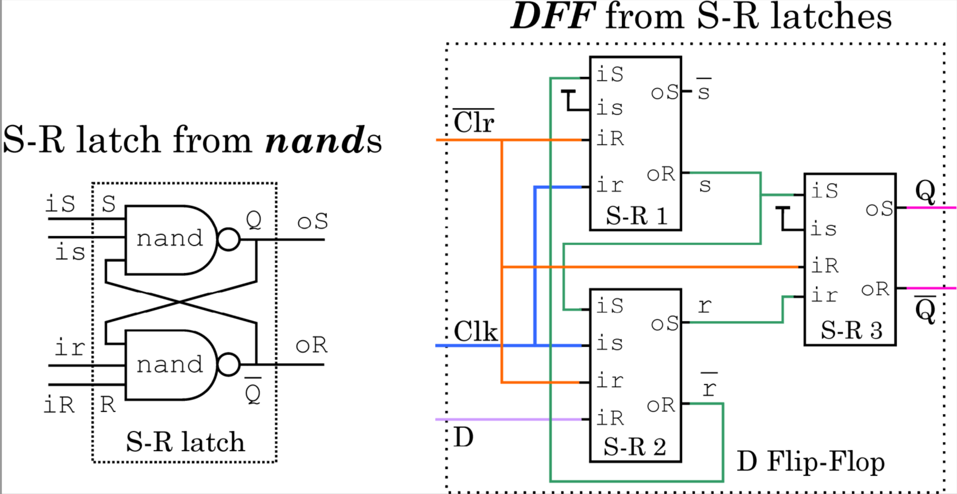

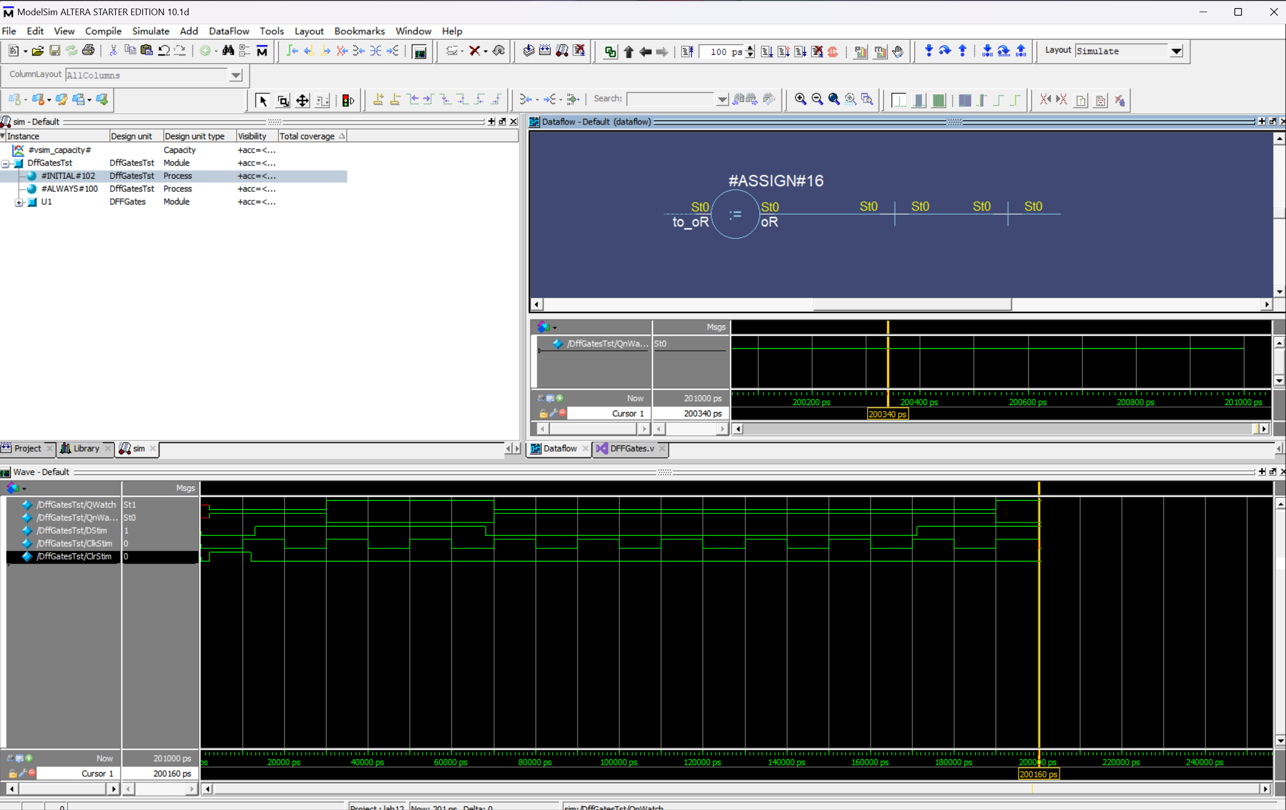

可以看到D触发器在时钟的上升沿被触发，在高电平清零。

第二步：

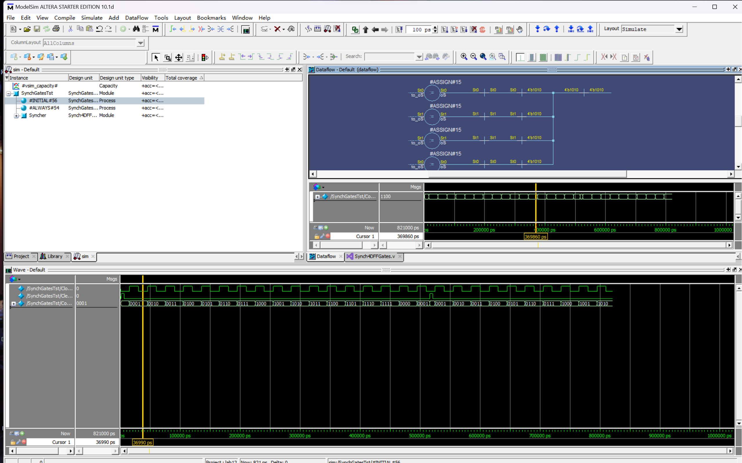

门级计数器：可以看到在时钟的上升沿进行一次加法运算

基本构建块是逻辑门： 门级计数器使用逻辑门（如与门、或门、非门、异或门等）来构建计数逻辑，这些逻辑门按照特定的方式组合，实现不同的计数功能。

计数方式多样： 门级计数器可以根据所需的计数方式进行设计，例如二进制计数、十进制计数等。不同计数方式的设计可能需要不同数量和类型的逻辑门来实现。

多级递进结构： 门级计数器通常是由多级逻辑门组成的级联结构，每个级别表示一个计数位。当一个级别计数溢出时，它会触发下一个级别的计数变化，从而实现递增计数。

递归和重复性： 门级计数器的级联结构使得其具有递归和重复性质，即当最低位计数溢出时，会触发次低位的计数变化，从而实现整体的计数。

有限计数范围： 门级计数器的计数范围是有限的，取决于使用的逻辑门数量和级联的级别。当计数达到最大值时，可能需要进行复位或其他处理来控制计数器的行为。

速度和延迟： 由于门级计数器是由逻辑门组成的，其速度和延迟取决于逻辑门的延迟特性。在高速计数应用中，需要注意逻辑门的延迟可能会影响计数器的性能。

灵活性和定制性： 门级计数器可以根据具体需求进行定制设计，以适应不同的计数需求。通过调整逻辑门的组合和级联结构，可以实现各种不同的计数器功能。

用SR锁存器组成一个D触发器：实际没有锁存任何输入，但说明了锁存器的行为。